**CAPÍTULO VI**

**EL IMAGINARIO SOCIAL PARA LA OPTIMIZACIÓN DE COSTOS**

La interpretación del imaginario social para la optimización de costos en el sector extractivo petrolero venezolano proviene de la opinión de los expertos en las áreas de petróleo, costos, operaciones, administración, economía y epistemología. La matriz 4 devela el resumen de la entrevista realizada a los expertos, donde se expone la categoría y sub categorías encontradas que conforman la estructuración de respuestas previstas para la construcción de la hermenéutica de Martínez (Ob. Cit.).

La categoría encontrada: imaginario social para la optimización de costos en el sector extractivo petrolero venezolano dio origen a las subcategorías: definición tradicional de los costos de producción; importancia de la optimización de costos; y trascendencia de la optimización de costos. Estas subcategorías se relacionaron epistemológicamente con la imagen, la imaginación y el imaginario social respectivamente permitiendo redimensionarlas respectivamente. Al finalizar estas matrices se presentan los hallazgos respectivos.

**Matriz 4: Categoría – imaginario social para la optimización**  **de costos en el sector extractivo petrolero venezolano**

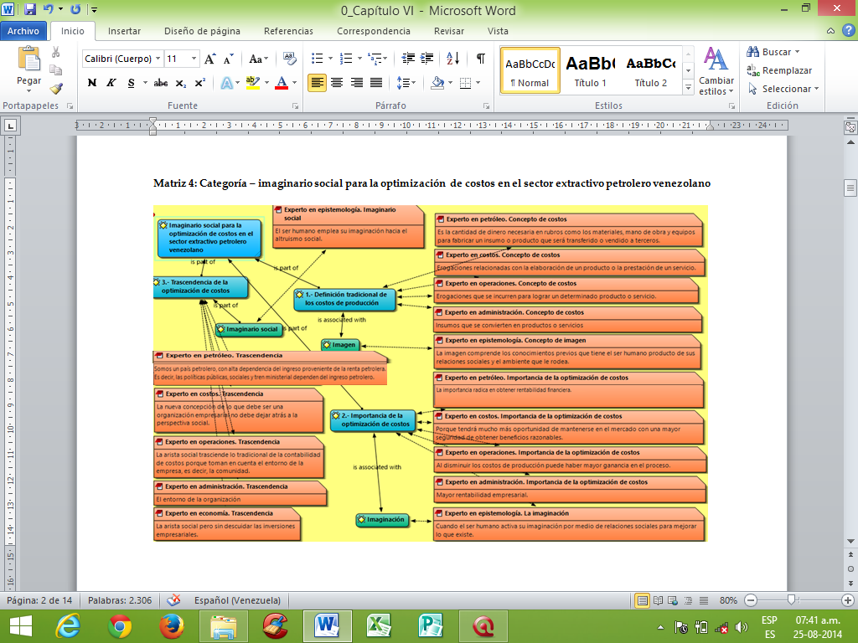

176

**Fuente**: Elaborado con base en la aplicación de guía de entrevista a expertos (2014)

**Análisis reflexivo de la categoría:**

**Imaginario social para la optimización de costos del sector extractivo petrolero venezolano**

Interpretando a Castoriadis (2001), la imaginación tiene sus orígenes en el tratado de Aristóteles cuando expuso “el alma no piensa nunca sin fantasma, o sea, sin representación imaginaria”, lo que quiere decir que los pensamientos del ser humano dependen de las representaciones que imagina, entendiendo que estos pensamientos pueden aportar conocimientos científicos en su realidad cotidiana. Este autor menciona que este concepto trascendió su significado con Kant acotando que la imaginación provee un aporte al conocimiento crítico, y en Heidegger cuando relacionó la imaginación del ser humano con el mundo de las representaciones que le rodean.

También tiene sus orígenes en Ricoeur (1986) cuando apuntó que la imaginación es la base de la creación del conocimiento científico, y finalmente con el mismo Castoriadis (Ob. Cit.) cuando menciona que la imaginación es posible cuando el ser humano se aboca en su entorno social concluyendo nuevas ideas imaginarias con concienciación social.

De acuerdo a lo anterior, se infiere que la optimización de costos en el sector extractivo petrolero venezolano es posible mediante el hacer del pensar según Ricoeur (Ob. Cit.), es decir, cuando el ser humano activa su imaginación motivado a las necesidades sociales, haciéndose necesario comprender los modos que ha empleado el ser humano que calcula los costos en el sector extractivo petrolero venezolano para optimizarlos a la luz del enfoque epistemológico del imaginario social.

De acuerdo a lo apuntado en el párrafo anterior, se construyeron tres subcategorías –o tres niveles de pensamiento-, en conformidad con la opinión de los expertos y a los aportes de Castoriadis (2001) quien expresa que las figuras de aquello que es pensable puede suscitarse en dos modos: *la imaginación y el imaginario social*; y con los de Ricoeur (1986), quien apunta que aquello considerado como activación de nuestra imaginación, inicia con *la imagen*; convergiendo entonces en: imagen, imaginación e imaginario social, que adaptadas al sector extractivo petrolero venezolano serían las siguientes: definición tradicional de los costos de producción: la imagen; importancia de la optimización de costos: la imaginación; y trascendencia de la optimización de costos: el imaginario social. A continuación se describen cada una de estas subcategorías.

***Definición tradicional de los costos de producción: La imagen***

En un primer nivel de conocimiento, la imagen puede entenderse como una percepción que posee el ser humano en repetir lo que acostumbra a hacer mecánicamente o en reproducir lo que es aceptado en el sentido común de otros sujetos que le rodean, por lo tanto, la definición tradicional de los costos de producción –o la imagen de los costos-, comprende de acuerdo a lo expuesto por los expertos en petróleo, costos, operaciones, administración y economía, las erogaciones o sacrificios que se realizan para producir un bien o prestar un servicio, en concordancia a lo expuesto por Horngren y otros (Ob. Cit.).

Esta definición tradicional que comprende la imagen de los costos hace suponer que todas las organizaciones construyen sus propias imágenes contables de los costos mediante: números, símbolos, teoría de la partida doble, instituciones, leyes, normativas y tradiciones que forman parte de los costos. Estas imágenes se evidencian desde su origen histórico acorde a las vivencias experienciales de cada sujeto que calcula los costos de acuerdo a lo interpretado por Viloria (Ob. Cit.).

Esta imagen puede percibirse a lo largo de un eje de distintos niveles de conocimientos que van desde lo noemático –pensamiento objetivo- hasta lo noético–pensamiento interpretativo-, de acuerdo a lo interpretado de Ricoeur (1986), ubicándose al extremo noemático–el objeto del conocimiento son los costos cuantitativos-, donde la conciencia crítica del ser que calcula los costos es nula y conformista promoviendo comportamientos mecánicamente repetitivos: conocer el objeto de costos, calcular los costos unitarios, la dicotomía contable del debe y el haber, conocer los elementos del costo, determinar los costos para cumplir con las normativas de los estados financieros y con el trabajo asignado por la supervisión de la empresa, entre otros; conllevando a una reducción del conocimiento que no trasciende, sino se estanca, reflejando una verdad absoluta sin posibilidades de cambio y con significados limitados.

Estas ideas se complementan con lo expuesto por Gadamer (Ob. Cit.), Llanes (Ob. Cit.) y Raydán (Ob. Cit.), de lo que se interpreta que la esencia de una imagen crea significados previos a generaciones futuras mediante el uso de la memoria. Ver gráfico 23.

Sujeto noemático: Contador de costos

Objeto: costos petroleros

Memoria contable

Significado previo para una próxima imagen: nueva generación de contadores con conocimientos tradicionales de la contabilidad de costos

Representación de la imagen de los costos

Significado inmediato: conocimiento de un objeto determinado: objeto de costos, costos unitarios, debe y haber, elementos del costo, normas y supervisión.

***Gráfico 23:*** Ciclo de la imagen de los costos

Fuente: Elaboración propia (2014), en base a los aportes de los expertos y de: Ricoeur (1986), Castoriadis (2001), Raydán (2000), Gadamer (1993), Llanes (2000) y Horngren y otros (2006a)

***Importancia de la optimización de costos: la imaginación***

En un segundo nivel del conocimiento, esta imagen, se distiende hacia la imaginación de los costos, en la cual es posible producir cambios mediante la creación de conocimientos individuales, es decir, los costos poseen un significado progresista para el venezolano: no sólo se calculan los costos para cumplir con las normativas de los estados financieros, también se calculan para ayudar a la rentabilidad de la empresa.

Es decir, la imagen que se entendía como una percepción reproductora ahora es una imaginación productora de nuevas ideas y trasciende hacia otros niveles del eje, aunque continúa situado en el eje noemático procura dirigirse al eje noético –el objeto ahora es intencionado por la conciencia con sus sentidos-, es decir, los costos se calculan con otra intención que va más allá de cumplir con requerimientos normativos o laborales y por lo tanto es necesaria la optimización de costos para incrementar la rentabilidad organizacional. La imaginación de los costos alcanza a una conciencia crítica individual y la realidad posee una vitalidad cíclica, porque la imaginación promueve comportamientos mecánicamente repetitivos, pero que trascienden cuando procuran optimizar los costos, volviendo a comportarse de manera repetitiva hasta que procura realizar nuevas formas de optimización y así, sucesivamente.

Se interpreta que la imaginación en los costos del sector extractivo petrolero venezolano ha surgido por las emergencias problemáticas de los sectores productivos, por lo tanto, es una apercepción contable que ocasiona nuevas pertinencias conceptuales pero que vuelve a estancarse, porque la optimización que se ha aplicado devela insuficiencias contables descritas en la problemática de la investigación que no garantizan los recursos necesarios para abastecer a la población venezolana.

En el gráfico 24, se percibe la distención de la imagen hacia la imaginación de los costos, cuando la relación que existe entre el sujeto noemático que calcula los costos y su objeto – la optimización de costos- origina nuevas semánticas o palabras partiendo de los significados previos aprendidos en su preparación académica: los objetos de costos, los costos unitarios, las partidas contables del debe y haber, la identificación de los elementos del costo, normas contables y la supervisión contable respectiva.

Imaginación:

Conocimiento individual que aporta soluciones al contexto de los costos

Sujeto noemático: Contador de costos

Objeto: optimización de costos

La conciencia individual

Memoria:

para nuevas generaciones de sujetos que calculan y optimizan costos

Memoria de representaciones de imágenes de costos: significados previos, elementos del costo, normas y supervisión.

Experiencia vivencial: la optimización de costos es posible cuando participan los conocimientos previos, la innovación semántica, la imaginación individual y la memoria en la realidad de un contexto

Innovación semántica

en el discurso práctico: innovaciones en la optimización de costos. Ejemplo: costeo basado en actividades, investigación en operaciones, entre otros.

***Gráfico 24:*** La imaginación de los costos

Fuente: Fuente: Elaboración propia (2014), en base a los aportes de los expertos y de: Ricoeur (1986), Castoriadis (2001), Raydán (2000), Gadamer (1993), Llanes (2000) y Horngren y otros (2006a)

Los costos se optimizan porque es necesario obtener mayores niveles de rentabilidad financiera mediante aportes de la conciencia individual del proceso cognitivo del sujeto que calcula los costos y esta optimización comienza a formar parte de la memoria del sujeto y de las nuevas generaciones de sujetos que calculan sus costos, hasta que ocurra otro proceso de innovación semántica, siendo un ciclo semántico de la imaginación de los costos.

***Trascendencia de la optimización de costos: el imaginario social***

La opinión de los expertos apuntó que la trascendencia de los costos debe reorientarse hacia la perspectiva social, por tal razón se interpreta que en un tercer nivel del conocimiento, la imaginación se vuelve a distender hacia el imaginario social, promoviendo el accionar de las interacciones en la sociedad, dirigiendo su eje al inicio del extremo noético –el objeto ahora es intencionado por la conciencia de interacciones sociales.

El imaginario social instituyente de acuerdo a Castoriadis (Ob. Cit.), que para efectos de esta investigación se redimensiona su nombre y se denomina “imaginario representacionista” en la esencia de los costos, está conformado con la totalidad de las instituciones que la condicionan, orientan y representan los costos. Las instituciones comprenden las tres particularidades esenciales en los costos: instituciones internas –donde se calculan los costos, es decir, el sector extractivo petrolero venezolano; instituciones externas –como el Internacional Accounting Standards Board IASB (Normas Internacionales de Información Financiera en español), la Federación de Colegios de Contadores Públicos de Venezuela, Superintendencia de Costos en Venezuela; o nuevas concepciones emitidas por profesores universitarios o por expertos en el área de los costos-, y la institución individual propia de cada ser que calcula los costos, que recopila las instituciones internas y las externas para calcular los costos a fin de cumplir con las normativas de los estados financieros y para promover mayores niveles de rentabilidad al optimizar los costos, mediante lazos institucionalmente sociales.

En el gráfico 25, se devela que la relación del sujeto noético –contador de costos con pensamiento interpretativo- y el objeto del conocimiento – costos sociales- se suscitan por la conciencia individual con las instituciones descritas, promoviendo el imaginario de los costos desde la perspectiva institucional de la sociedad de conocimientos y que se fortalecen con la experiencia vivencial del sujeto noético para la optimización de costos. Este imaginario social comprende el inicio de la postmodernidad de los costos desde una perspectiva social porque resalta los lazos institucionales entre las organizaciones y su entorno, con el apoyo de las memorias institucionales y de sus respectivas leyes que ayudan a su cumplimiento.

**Hallazgos de la imaginación para la optimización de costos en el sector extractivo petrolero venezolano**

Esta investigación pretende ampliar la significación de los aportes del imaginario social para la optimización de costos en el sector extractivo petrolero venezolano mediante un nuevo constructo: *el imaginario social transformador*; que de acuerdo a lo interpretado de la entrevista a los expertos y a los apuntes de Ricoeur (Ob. Cit.), Castoriadis (Ob. Cit.), Raydán (Ob. Cit.), Gadamer (Ob. Cit.), Llanes (Ob. Cit.) y Horngren y otros (2006a), comprende lo siguiente:

La conciencia individual que interacciona con instituciones:

Sector extractivo petrolero venezolano, IASB, Federación de Colegios de Contadores Públicos de Venezuela, Superintendencia de costos

Objeto: costos sociales

Imaginario social

Sujeto noético (Contador que procura la interpretación de los costos)

Memoria institucional

***Gráfico 25:*** El imaginario social de los costos

Fuente: Elaboración propia (2014), en base a los aportes de los expertos y de: Ricoeur (1986), Castoriadis (2001), Raydán (2000), Gadamer (1993), Llanes (2000) y Horngren y otros (2006a)

***Imaginario social transformador***

Se interpreta un cuarto nivel de conocimiento, porque la imagen que en principio fue una percepción reproductora y productora de nuevas ideas, continúa su recorrido en el eje del conocimiento hacia el extremo noético –el objeto ahora es intencionado por la conciencia social -, es decir, los costos se optimizan no sólo para incrementar la rentabilidad organizacional y para accionar relaciones, sino para coadyuvar a la satisfacción social venezolana. La imaginación de los costos alcanza a una conciencia sociocrítica, y la realidad posee una vitalidad cíclica, porque la imaginación promueve comportamientos socialmente altruistas, procurando nuevas formas de optimización para ayudar a la empresa y a la sociedad de manera continua.

El mundo de la optimización de los costos es indeterminado porque no es preestablecido sino renovado, es decir, el imaginario instituyente se expansiona y se promueve hacia la acción continua y comunicativa de la

imaginación que procura una teleología mediante significaciones sociales instituidas para la convivencia humana, trasladándose hacia el imaginario social transformador, el cual se lleva a cabo cuando se aprende el lenguaje de los costos mediante el sentido común, se interiorizan las interrogantes y se promueven nuevas significaciones acordes a las necesidades sociales venezolanas.

El imaginario social transformador requiere de acciones con comportamientos significantes, orientados hacia el altruismo venezolano, donde el sujeto que calcula los costos interioriza en el juego social con escenas de lazos sociales en el devenir, de esta manera, se aumenta incesantemente la práctica real y las interpretaciones sociales, por lo tanto, la optimización de costos en el sector extractivo petrolero venezolano es posible por las interacciones sociales que ocurren entre la conciencia individual y las instituciones, transformando su lenguaje con innovaciones semánticas en el discurso práctico social.

En el gráfico 26 se plasma el recorrido de la distención de la imagen, la imaginación, el imaginario social instituyente hasta el imaginario social transformador, mediante reconstrucciones de trascendencias epistemológicas donde el ser humano descubre la diferencia existente entre lo que las cosas son y lo que él desea y espera que sean. Para profundizar el imaginario social transformador, el gráfico 27 explana que en la relación entre el sujeto –contador de costos que toma conciencia de su existencia y de su aporte social mediante su praxis contable- y el objeto –la optimización de costos desde la arista social-, donde el imaginario social debe procurar legitimarse en el sector extractivo petrolero venezolano para transformar a las instituciones y a la sociedad. Asimismo, este sector que tiene como política contable el cálculo de los costos para el cumplimiento de normativas que permiten la

elaboración de sus estados financieros y la optimización de los costos con fines de ampliar la rentabilidad empresarial, aperturando su mundo hacia la libertad del imaginario social transformador realizando una metamorfosis ontológica con pertinencia social. Entonces, los conocimientos previos del sujeto en conjunto con las experiencias socio vivenciales a la transformación de la realidad venezolana profundizando su altruismo social al mismo tiempo que resguarde la reinversión empresarial. Ver gráfico 27.

***Componentes del imaginario social transformador***

De acuerdo a Ricoeur (1986), Castoriadis (2001), Raydán (2000), Gadamer (1993), Llanes (2000) y Horngren y otros (2006a), se interpreta que los componentes del imaginario social transformador son:

***a.- Del imaginario reproductivo al imaginario de la producción social***

Lo reproductivo comprende una imagen que se da como algo ya transcurrido y que todavía se retiene pero que puede trascender hacia el imaginario de la producción o creación estableciendo una mirada hacia el futuro en función a necesidades sociales.

Distención

Distención

**Imaginario social transformador:**

Los costos se optimizan para ayudar a necesidades sociales

Distención

**Imaginación:**

Los costos se optimizan para incrementar la rentabilidad

**Imagen:**

Los costos se calculan para cumplir con normativas

**Imaginario social representacionista:**

Los costos se optimizan por instituciones

**Eje noemático**

(Pensamiento objetivo)

**Eje noético** (Pensamiento

hermenéutico)

Los costos se razonan y son individuales

Los costos se razonan y son colectivos tíficos

Los costos transforman la sociedad

Los costos se imponen

188

**Gráfico 26:** Imaginario social transformador de los costos

**Fuente**: Elaboración propia (2014), en base a los aportes de los expertos y de: Ricoeur (1986), Castoriadis (2001), Raydán (2000), Gadamer (1993), Llanes (2000) y Horngren y otros (2006a)

La conciencia social del sujeto, las instituciones y las necesidades sociales

Imaginario social transformador

(se de

Objeto: optimización de costos desde la arista social

Sujeto noético (Contador que da aportes a la sociedad)

Memoria social

Experiencias

socio-vivenciales:

la optimización de costos es posible cuando se procura minimizar las necesidades sociales venezolanas siempre que exista reinversión empresarial.

Memoria de representaciones sociales de imágenes de costos: significados previos, elementos del costo, normas, supervisión y las necesidades sociales.

Innovación semántica

en el discurso social práctico: nuevos modelos de optimización de costos en el sector extractivo petrolero venezolano

***Gráfico 27:*** El imaginario social que transforma los costos

Fuente: Elaboración propia (2014), en base a los aportes de los expertos y de: Ricoeur (1986), Castoriadis (2001), Raydán (2000), Gadamer (1993), Llanes (2000) y Horngren y otros (2006a)

En el sector extractivo petrolero venezolano, la imagen reproductora de los costos con su contabilidad tradicional, debe reorientarse hacia las necesidades venezolanas y empresariales, por lo tanto, el sujeto debe ser productor de estrategias que permitan incrementar la calidad en la vida de los venezolanos, en la operatividad organizacional, en otras instituciones relacionadas y en la sociedad en general.

***b.- La intuición de la emergencia social***

Se interpreta que la intuición procura construir significados motivados por las experiencias socio vivenciales del ser pensante, porque el sujeto se conecta con el contexto organizacional al que pertenece, no sólo para cumplir con jornadas laborales donde comparta su conocimiento, sino porque su imaginario social transformador se apropia de la sociedad a la que pertenece y pretende dar soluciones empresariales para coadyuvar a los problemas sociales y empresariales.

En el sector extractivo petrolero venezolano, la intuición emergente de los costos ocurre cuando el sujeto que calcula los costos se apropia de las experiencias vivenciales que ocurren en el contexto organizacional al que pertenece percibiendo en su interior las necesidades venezolanas, motivándose a optimizar los costos con la finalidad de obtener márgenes de ganancia que a largo plazo servirán de soporte económico para la cobertura de problemas sociales, porque los ingresos petroleros conforman el pilar fundamental de la economía venezolana de acuerdo a Toro (Ob. Cit). Asimismo, esta optimización debe garantizar la continuidad operacional del sector mediante la reinversión empresarial, así como también, podría complementar la sociedad de conocimientos contables y demás áreas del saber afines.

***c.- Libertad del imaginario social transformador***

El ser pensante produce imágenes: ideas, símbolos y argumentos que trascienden hacia el imaginario transformador de la realidad mediante la resolución de problemas organizacionales con pertinencia social.

Por lo tanto, el sujeto que calcula los costos en el sector extractivo petrolero venezolano, posee una conciencia sociocrítica capaz de percibir su realidad y transformarla con una libertad flexible capaz de imaginar las soluciones que coadyuden a las instituciones y a la sociedad en general.

***d.- Del pensamiento subjetivo a la práctica social***

El imaginario recurre al pensamiento subjetivo cuando no recurre a la estadística descriptiva para la interpretación de resultados, sino de la intuición de las experiencias socio vivenciales y de la abstracción que se encuentra en los procesos cognoscitivos. Este pensamiento subjetivo en el imaginario social transformador procura salir del plano cognoscitivo y se traslada hacia la realidad por medio del lenguaje, el sentido común y la acción social para solventar las necesidades sociales mediante cuatro aristas fundamentales: la reflexión, el entendimiento, lo posible y la praxis.

El sujeto que calcula los costos en el sector extractivo petrolero venezolano aborda su imaginario social transformador partiendo de sus propios pensamientos subjetivos, ordenándolos conforme a las prioridades sociales y organizacionales, los comunica a la sociedad de conocimientos científicos y lo hace real en su praxis social mediante las capacidades interactuantes, con miras a validar el conocimiento o para retroalimentarlo.